Министерство науки и высшего образования Российской Федерации

Федеральное государственное автономное образовательное учреждение

высшего образования

**«Пермский национальный исследовательский**

**политехнический университет»**

Электротехнический факультет

Кафедра «Информационные технологии и автоматизированные системы»

Лабораторная работа №2

«Вычисление функций с использованием их разложения в степенной ряд»

Вариант 22

Выполнил студент гр. ИВТ-24-2б

Коротов Илья Сергеевич

Проверил:

Доц. каф. ИТАС

Ольга Андреевна Полякова

(оценка) (подпись)

(дата)

г. Пермь, 2024

**1. Постановка задачи**

Для х изменяющегося от a до b с шагом (b-a)/k, где (k=10), вычислить функцию f(x), используя ее разложение в степенной ряд в двух случаях:

а) для заданного n;

б) для заданной точности ε (ε =0.0001).

Для сравнения найти точное значение функции.

**2. Вариант задания**

22.

; ; .

**3. Математическая модель (формулы, по которым выполняются вычисления слагаемых ряда)**

а) Для заданного n:

Сумма ряда:

,

где n - заданное число членов ряда

Конкретно:   
φ (n) = (-1)n , сn(x, n) = сn-1(x, n) ψ(x, n), ψ(x, n) = (1 + x)2n/n

б) Для заданной точности ε

Здесь расчет происходит до тех пор, пока абсолютное значение каждого следующего члена ряда не станет меньше заданной точности $ε$.

Формула разложения в степенной ряд:

$$S_{ε}=\sum_{n=1}^{∞}{{(-1)}^{n}\frac{{(1+x)}^{2n}}{n}}$$

с условием, что добавление каждого следующего члена $$\left|{(-1)}^{n}\frac{{(1+x)}^{2n}}{n}\right|>ε$$

Таким образом, для каждого значения x в диапазоне [0.1; 1] выполняются два расчета:

1. **Ряд с фиксированным числом членов** n: $s_{n}$.
2. **Ряд до достижения заданной точности $ε:s_{ε}$** .

В точке x, точное значение функции вычисляется как: 

Это позволяет сравнить приближенное значение, полученное разложением в степенной ряд, с точным значением функции.

**4. Блок-схема**

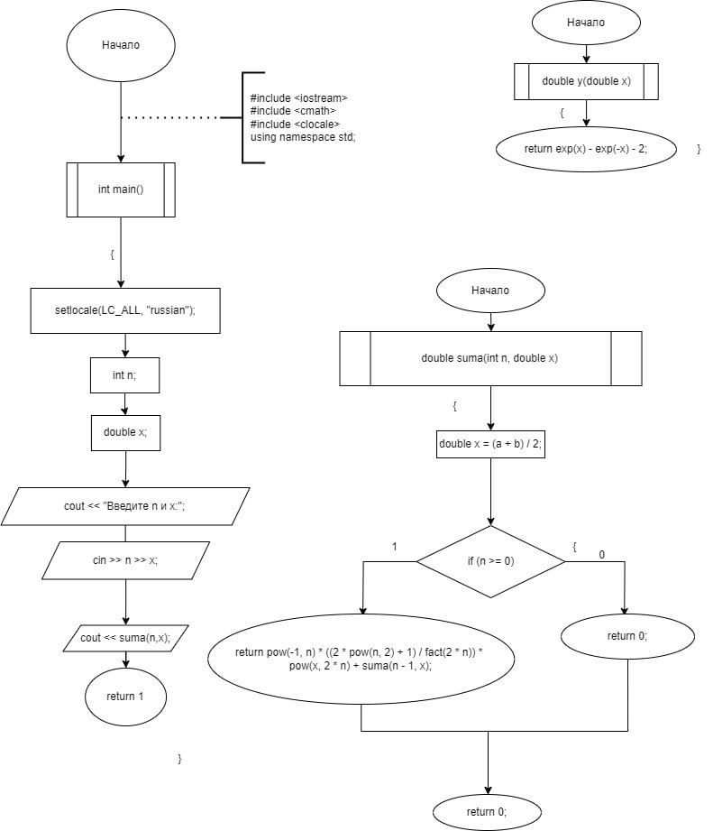

**5. Код программы**

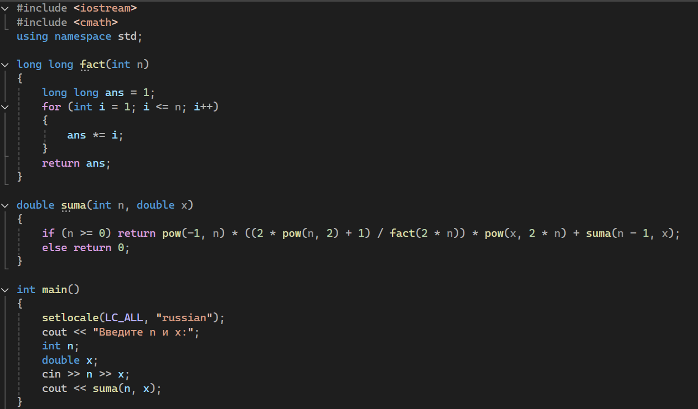

**6. Итоги**

Была написана программа позволяющая рекурсивно вычислять сумму последовательности чисел с произвольным X. Ниже приведены результаты подсчета программы (при n = 3):







**Ссылка на Github:**

<https://github.com/NissanSkyline2011/>